Консультация для родителей.
Развитие межполушарных связей:
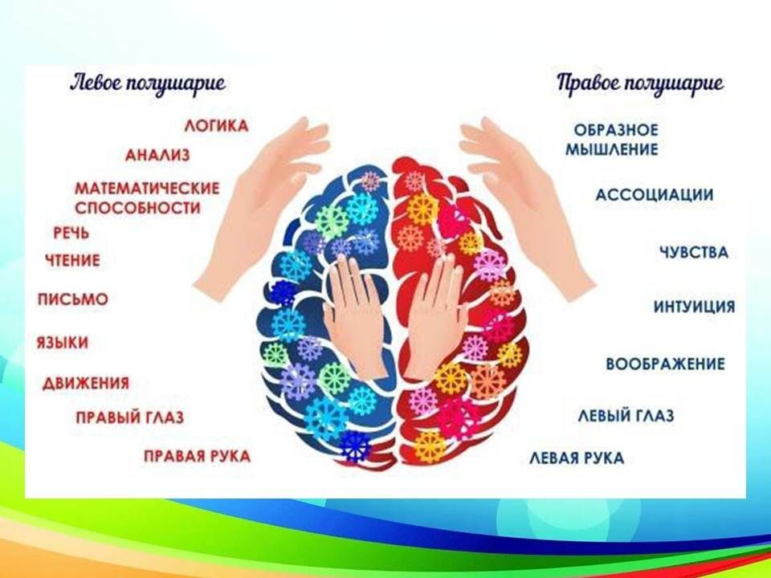
полезные упражнения и весёлые игры для детей 5–7 лет.
Подготовила: Гилева Алена Сергеевна
воспитатель ВКК

Человек — это разумное существо. Он по-другому, чем, например, животные, воспринимает окружающий мир и обладает особым мышлением и логикой. Чтобы понять, как развить свой мозг, необходимо знать его функции.
Мозг можно назвать компьютером, ведь его возможности безграничны. На протяжении всего отрезка жизни, человек познает что-то новое, в его голове может храниться много информации. Он запоминает только то, что ему нужно, а то, что никогда не пригодится, «убирается» навсегда.
Мозг состоит из двух полушарий — правого и левого. Каждой стороне отведены свои функциональные особенности — все анализируется в строгом порядке, запоминается или удаляется.
Левая сторона отвечает за логику. Языковые способности, решение логических схем, математические действия, вычисления целых чисел и дробей, учет времени — все это работа левой половины мозга. Поэтому для повышения успеваемости детей в школе или для улучшения общего развития, мы должны развивать левую часть нашего «компьютера».
Правая сторона мозга занимается обработкой данных, которые поступают от органов чувств. Она позволяет производить синтез имеющихся данных в голове, поэтому человек может решать головоломки и действовать по своим задуманным планам, а не по составленным шаблонам. Развивая правую половинку, мы воспитываем в себе целостный взгляд на мир и реальность.
Ведущее полушарие — врождённый признак. Дети рождаются правшами (левополушарными), левшами (правополушарными) или амбидекстрами (равнополушарными). Но, как и мышцы, мозг поддаётся тренировке. И дошкольное, и тем более школьное образование активно стимулирует работу левого полушария. Именно поэтому, кстати, многие взрослые утрачивают детскую способность фантазировать и погружаться в свой воображаемый мир, перестают слышать свой внутренний голос и доверять своей интуиции.

Упражнения, формирующие надежные межполушарных связей
Эти упражнения будут полезны как при подготовке к школе, так и для школьников, успехи которых оставляют желать лучшего. Такие кинезиологические (двигательные) тренировки:
- улучшат мышление;
- научат концентрировать внимание;
- облегчат процесс обучения чтению и письму.
Помогут такие упражнения и взрослым – для укрепления памяти.
Рисование двумя руками
Сначала нужно симметрично обводить обеими руками контуры простых рисунков, используя кисть с краской, фломастер или простой карандаш. Руки должны двигаться параллельно друг другу, одна не должна обгонять вторую.
Лепка и оригами
Это обязательно нужно выполнять обеими руками. Упражнение не только улучшает зрительно-моторную координацию, но и развивает воображение.
ИГРЫ ДЛЯ РАЗВИТИЯ МЕЖПОЛУШАРНЫХ СВЯЗЕЙ
«В чужой шкуре»
Выполняем привычные действия (размешиваем чай, чистим зубы и даже пишем) не обычной, а второй рукой: правши делают все это левой рукой, левши – правой.
«Ладонь, кулак, ребро»
Ведущий называет эти слова в произвольном порядке, а игрок должен положить на стол ладонь плашмя, сжатый кулак или ладонь вертикально на ребро. Постепенно скорость движение стоит увеличивать, усложняя игру.
«В кольцо»
Игрок по очереди соединяет большой палец руки с мизинцем, безымянным, средним, указательным пальцем, а потом в обратном порядке от указательного до мизинца в кольцо. Затем упражнение повторяют второй рукой, а после – обеими руками одновременно.
«Пальцы в замке»
Руки следует соединить и скрестить пальцы в замок, а затем выполнять круговые движения в отдельности каждым пальцем. Соседние пальцы должны оставаться неподвижными.
«Массаж ушей»
Массируем уши, расправляя и сгибая их, оттягивая край каждой ушной раковины сначала в сторону, а затем вниз.
Выполнять такие упражнения следует ежедневно, без пропусков, по 10-20 минут в течение полутора-двух месяцев. Только в этом случае они дадут заметный положительный результат.

Другие условия для корректного развития умственных способностей.
Существует несколько важных факторов, положительно влияющих на развитие мозга:
- речь – ребенок должен получить языковое окружение как можно раньше, ведь так закладываются словарный запас и речевое общение;
- отсутствие стрессов – особенно вредны длительные стрессовые ситуации;
- положительные эмоции – основа правильных взаимоотношений с окружающими людьми в будущем;
- похвала – она стимулирует учиться, расширять кругозор, но это должна быть похвала за усердие, а не за врожденные способности.
Кроме того, ребенок должен получать как можно больше (но не чрезмерно) новой информации, и поступать она к нему должна от родителей, других взрослых людей, из книг и очень дозированно – из телевизора и компьютера.
Также следует исключить из жизни малыша гиподинамию, обеспечить организм полноценным питанием (особе внимание следует уделить фосфатам и углеводам), пить достаточное количество воды.
Не забывайте, что внимания требуют не только интеллектуальные, но и творческие способности. Мозгу нужны интенсивные тренировки, заставляющие работать и левое, и правое полушарие. Упражнения, в которых укрепляется связь между полушариями, станут вашим верным помощником в воспитании всесторонне развитой, гармоничной личности.
Сначала вам придётся проделывать все упражнения вместе с ребёнком (впрочем, такие занятия полезны не только детям, но и взрослым). Но очень скоро малыш усвоит правила игры и будет сам с удовольствием выполнять все задания, ориентируясь на ваши словесные команды. Это сделает развитие межполушарных связей ещё более эффективным.
Счастливого вам родительства!

